附件一：系爭專利技術內容
1、所述式(I)為：

式中：
R¹為氫、C₁-C₄-烷基、鹵素（特別是Cl和Br）或C₁-C₄-烷氧基，
n為1或2，以及
環A任選被取代，可能的取代基為一個或多個相同或不同的取代基，優選為C₁-C₄-烷基（特別是CH₃）以及鹵素（特別是Cl和Br），

2、所述式(II)為：
式中：
X為鹵素（特別是Cl和Br）或CN，
R²和R⁵相互獨立地為氫或C₁-C₄-烷基，和R³和R⁴相互獨立地為氫，任選取代的C₁-C₄-烷基或C₂-C₄-烯基，烷基可能的取代基優選自-OH、-CN、-OCOR、-OCOC₆H₅、-OCOOR、-COOR、-OC₆H₅、-C₆H₅和／或C₁-C₄-烷氧基，R為氫或C₁-C₄-烷基。

3、另外含

式中：
X¹為鹵素（特別是Cl和Br）或CN，
X²為鹵素（特別是Cl和Br）、氫、NO₂或CN，
R⁶為C₁-C₄-烷基，
R⁷和R⁸相互獨立地為氫、未取代的或經HO-、NC-、ROCO-、H₅C₆OCO-、(C₁-C₄-烷基)OOCO-、ROOC-、H₅C₆O-、H₅C₆-和／或C₁-C₄-烷氧基-取代的C₁-C₄-烷基或C₂-C₄-烯基，R如上所定義，
Y¹和Y²相互獨立地為氫或鹵素（特別是Cl和Br)，
R⁹和R¹⁰相互獨立地為氫、未取代的或經HO-、NC-、ROCO-、H₅C₆OCO-和／或C₁-C₄-烷氧基-取代的C₁-C₄-烷基，R如上所定義或為C₂-C₄-烯基，
R¹¹為C₁-C₄-烷基，和
R¹²為氫、C₁-C₄-烷基或C₁-C₄-烷氧基。
附件二：更正前系爭專利申請專利範圍
1、請求項1：
一種混合物，其特徵為含有10至80%重量比之至少一種下式(I)的化合物：

式中：
R¹為氫、C₁-C₄-烷基、鹵素或C₁-C₄-烷氧基，
n為1或2，以及
環A為未經取代的，
以及20至90%重量比之至少一種下式(II)的化合物：
式中：
X為鹵素，或CN，
R²和R⁵相互獨立地為氫或C₁-C₄-烷基，和
R³和R⁴相互獨立地為氫、C₂-C₄-烯基、未取代的C₁-C₄-烷基或經NC-、H₆C₅-、C₁-C₄-烷氧基／或ROOC-取代的C₁-C₄-烷基，R為氫或C₁-C₄-烷基。

2、請求項2：
根據申請專利範圍第1項的混合物，其中含有至少一種其中R¹為氫或C₁-C₄-烷基的式(I)的化合物。

3、請求項3：
根據申請專利範圍第1項的混合物，其中含有至少一種其中n為1，及R為氫或甲基的式(I)的化合物。
4、請求項4：
根據申請專利範圍第1項的混合物，其中含有至少一種其中X為鹵素的式(II)的化合物。
5、請求項5：
根據申請專利範圍第1項的混合物，其中含有一種下式(III)、(IV)和/或(V)的化合物：
式中：
X¹為鹵素，或CN，
X²為鹵素，氫、NO₂或CN，
R⁶為C₁-C₄-烷基，
R⁷和R⁸相互獨立地為氫、未取代的或經HO-、NC-、ROCO、H₅C₆OCO-、(C₁-C₄-烷基)OOCO-、ROOC-、H₅C₆O-、H₅C₆-和／或C₁-C₄-烷氧基-取代的C₁-C₄-烷基或C₂-C₄-烯基，R為氫或C₁-C₄-烷基，
Y¹和Y²相互獨立地為氫或鹵素，
R⁹和R¹⁰相互獨立地為氫、未取代的或經HO-、NC-、ROCO-、H₅C₆OCO-和／或C₁-C₄-烷氧基-取代的C₁-C₄-烷基，R如上所定義，或C₂-C₄-烯基，
R¹¹為C₁-C₄-烷基，和
R¹²為氫、C₁-C₄-烷基或C₁-C₄-烷氧基；
其中式(III)染料之量為0至80%重量比，以染料總量為基準；式(IV)染料之量為0至40%重量比，以染料總量為基準；以及式(V)染料之量為1至40%重量比，以染料總量為基準。
6、請求項9：
根據申請專利範圍第1項之染料混合物，其係用於染色和印染疏水性合成材料，或者用於疏水性合成材料的紡前染色。

附件三：更正後系爭專利申請專利範圍
1、請求項1：
一種混合物，其特徵為含有10至80%重量比之至少一種下式(I)的化合物：

式中：
R¹為氫、C₁-C₄-烷基、鹵素或C₁-C₄-烷氧基，
n為1或2，以及
環A為未經取代的，
20至90%重量比之至少一種下式(II)的化合物：

式中：
X為鹵素，或CN，
R²和R⁵相互獨立地為氫或C₁-C₄-烷基，和
R³和R⁴相互獨立地為氫、C₂-C₄-烯基、未取代的C₁-C₄-烷基或經NC-、H₆C₅-、C₁-C₄-烷氧基和／或ROOC-取代的C₁-C₄-烷基，R為氫或C₁-C₄-烷基，
以及2至60%重量比之至少一種下式(III)的化合物：

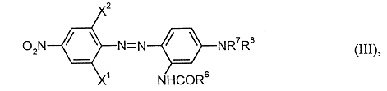

式中：
X¹為鹵素，或CN，
X²為鹵素，氫、NO₂或CN，
R⁶為C₁-C₄-烷基，
R⁷和R⁸相互獨立地為氫、未取代的或經H₅C₆OCO-、(C₁-C₄-烷基)OOCO-、ROOC-、H₅C₆O-、H₅C₆-和／或C₁-C₄-烷氧基-取代的C₁-C₄-烷基、未取代的或經HO-、NC-、ROCO、H₅C₆OCO-、(C₁-C₄-烷基)OOCO-、ROOC-、H₅C₆O-、H₅C₆-和／或C₁-C₄-烷氧基-取代的C₂-C₄-烯基，
R為氫或C₁-C₄-烷基。

2、請求項2：
根據申請專利範圍第1項的混合物，其中含有至少一種其中R¹為氫或C₁-C₄-烷基的式(I)的化合物。
3、請求項3：
根據申請專利範圍第1項的混合物，其中含有至少一種其中n為1，及R為氫或甲基的式(I)的化合物。
4、請求項4：
根據申請專利範圍第1項的混合物，其中含有至少一種其中X為鹵素的式(II)的化合物。
5、請求項5：
根據申請專利範圍第1項的混合物，其中含有一種下式 (IV)和/或(V)的化合物：

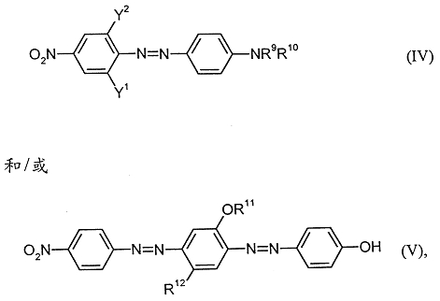
式中：
Y¹和Y²相互獨立地為氫或鹵素，
R⁹和R¹⁰相互獨立地為氫、未取代的或經HO-、NC-、ROCO-、H₅C₆OCO-和／或C₁-C₄-烷氧基-取代的C₁-C₄-烷基，R如上所定義，或C₂-C₄-烯基，
R¹¹為C₁-C₄-烷基，和
R¹²為氫、C₁-C₄-烷基或C₁-C₄-烷氧基；
其中式(IV)染料之量為0至40%重量比，以染料總量為基準；以及式(V)染料之量為1至40%重量比，以染料總量為基準。
6、請求項9：
根據申請專利範圍第1項之染料混合物，其係用於染色和印染疏水性合成材料，或者用於疏水性合成材料的紡前染色。

附件四：系爭產品內容
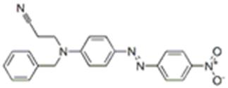
- Disperse Orange 288，化學式如下：

含量為30.69重量%；
- Disperse Blue 291.1 Br，化學式如下：
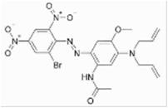
含量為0.46重量%；
- Disperse Blue 291.1 Cl，化學式如下：
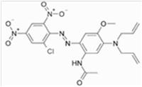
含量為52.09重量%；及
- Disperse Violet 93.1 Cl，化學式如下：
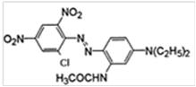
含量為16.75重量%。
附件五：證據2主要內容
證據2特徵在於，其包含：
0至30重量比如式1所示之化合物，其中X表示氫或氯原子或硝基、苯偶氮基、甲基、乙基、甲氧基、乙氧基、R₁OOC，其中R₁表示甲基或乙基；Y表示氫或氯原子或硝基；Z表示具有1至4個碳原子之烷基或(CH₂)_{n}CO₂R₂，其中R₂表示甲基或乙基，且n＝1-5；
0至25重量比如式2所示之化合物，其中R₁表示甲基或乙基；R₂表示氫原子或甲基；
0至30重量比如式3所示之化合物，其中X表示氫或氯原子或羥基或氰基；Y表示氫原子或硝基；R表示氫原子或甲基；Z表示氫原子或NHCOR₁，其中R₁表示甲基或乙基；V₁表示β-羥基乙基、β-氰基乙基或β-乙醯氧基乙基；V₂表示β-羥基乙基、β-氰基乙基或β-乙醯氧基乙基；
0至40重量比如式4所示之化合物，其中X表示硝基或氰基；Y表示氫原子或NHCOR，其中R表示甲基或乙基；V₁表示乙基或β-氰基乙基；V₂表示β-氰基乙基、苄基或β-乙醯氧基乙基；以及
40至95重量比如式5所示之化合物，其中X表示氯或溴原子或氰基；Y表示氯原子或硝基或氰基；R₁表示氫原子或甲氧基或乙氧基；V₁、V₂表示乙基、β-氰基乙基、烯丙基、苄基或β-乙醯氧基乙基；Z表示氫原子或NHCOR₂，其中R₂表示甲基或乙基；
其中所述著色劑包含至少兩種如上限定之式1、2、3、4或5化合物，所述化合物具有穩定的晶體型式。

式1

式2
式3
式4
式5

附件六：證據3主要內容
證據3之第5頁揭露用N,N-氰乙基苄基苯胺作偶合組份，分別與不同的芳胺重氮鹽偶合，得到了一系列單色和拼色的SE型偶氮分散染料。
該類分散染料的通式為：
其中R＝H、Cl、CN；R₁＝H，NO₂；R₂＝H、Cl；
除得到黃、橙、紅、黃棕色SE型分散染料之外，用這些染料與其它結構的分散染料，還可拼出SE型分散藍、綠、棕、灰、黑等品種。
該系列SE型分散染料用於聚酯纖維及其織物的染色具有以下優點：
1、用於中溫熱熔染色率較高，熱熔固色率曲線平坦，與Foron SE型分散染料相比有更高的給色力。
2、用於高溫高壓法染色時，對pH值不敏感，染色均勻，上染率高，與E型分散染料相比，也有更高的給色力。
3、在熱定型時，染料有較高的耐昇華牢度。
本系列分散染料與Foron牌號的染料色調相似，各項牢度基本一致。

附件七：證據4主要內容
證據4之第578至579頁揭露分散棕SE-2BR（Disperse Brown SE-2BR）；
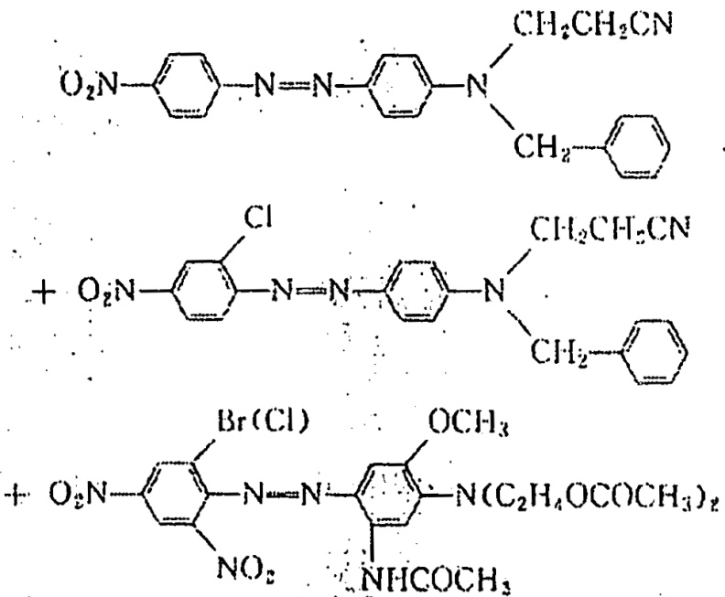
結構式：
工藝流程：由分散橙SE-RFL、分散大紅SE-GFL和分散藏青S-3BG（藏青S-2GL拼混而成）；
應用性能：在純滌綸織物上的染色監牢度。

附件八：證據5主要內容
證據5之請求項1揭露一種偶氮染料混合物，它含有（基於染料總重）：
a) 25-45重量%的至少一種式I偶氮染料
式中Hal是氯或溴；
b) 20-70重量%的式IIa偶氮染料
和可選的式IIb染料

染料IIa的比例為50-100重量%，染料II的比例為0-50重量%，各百分數均以染料IIa與IIb的重量和為基準計；
c) 1-55重量%的至少一種式III或IV偶氮染料

式中R¹是硝基或可被羥基取代的C₁₋₄烷基磺醯基；
R²是溴；
R³是氫或溴，或R²和R³各自獨立地為氫或氯；
R⁴和R⁵各自獨立地為氫或氯；
R⁶和R⁷各自獨立地為氫、苯基或C₁₋₄烷基，該烷基可被羥基、苯氧基、2-氰基乙氧基、乙醯氧基、苯氧基、乙醯氧基、苯甲醯氧基、甲氧羰基氧基或苯氨基羰基氧基取代，或者，當R²和R³均為氫或氯時，為C₁₋₄氰基烷基；
X¹是氫、羥基、甲氧基、乙醯氨基或硝基；
X²，X³，X⁴和X⁵各自獨立地為氫、甲基或甲氧基，並且
X⁶是羥基、2-羥基乙氧基、甲醯基或甲氧羰基氨基；
但前提條件是：a)、b)和c)所述染料的重量和是100重量%。
又證據5之請求項4揭露一種使用請求項1的染料混合物印染聚酯織物的用途。

